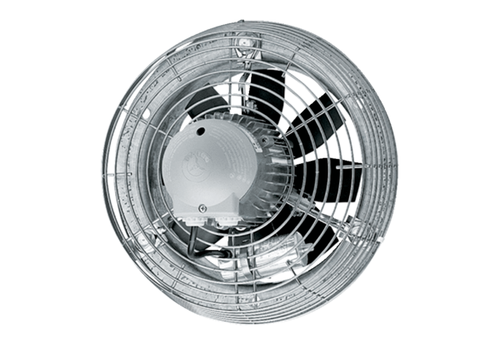Axiální nástěnný ventilátor DZS 30/84 BObsah dodávky: 1 kusSortiment: C
Typové číslo: 0094.0042Výrobce: MAICO

